아래 내용은 이번 달의 건강 및 웰니스 주제인 ‘스트레스와 불안’에 관해 가입자의 이해를 높이는 데 도움이 될 수 있도록 제안드리는 소셜 미디어 카피(이미지 옵션 첨부)입니다. 필요에 따라 내부 커뮤니케이션 플랫폼과 본인의 LinkedIn 계정을 통해 자유롭게 공유하십시오.

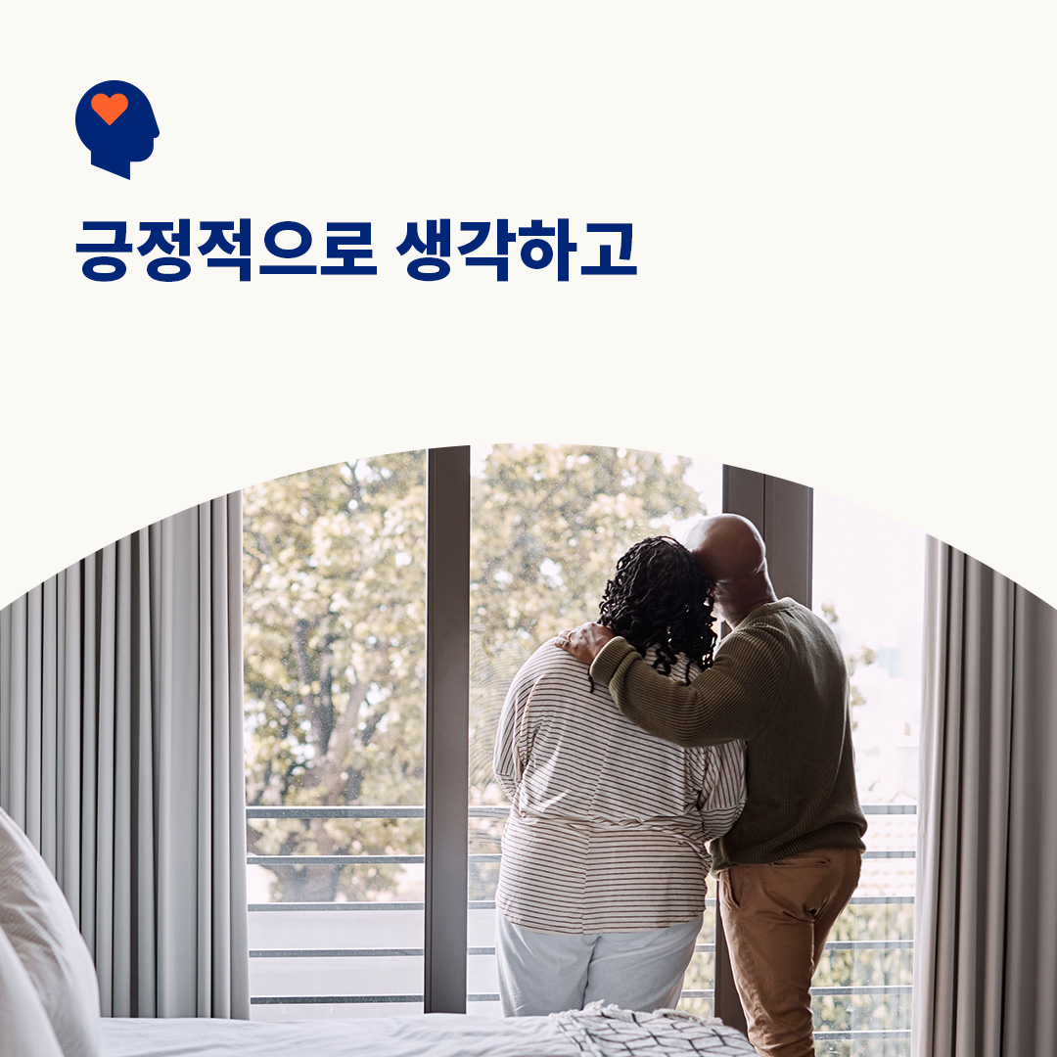 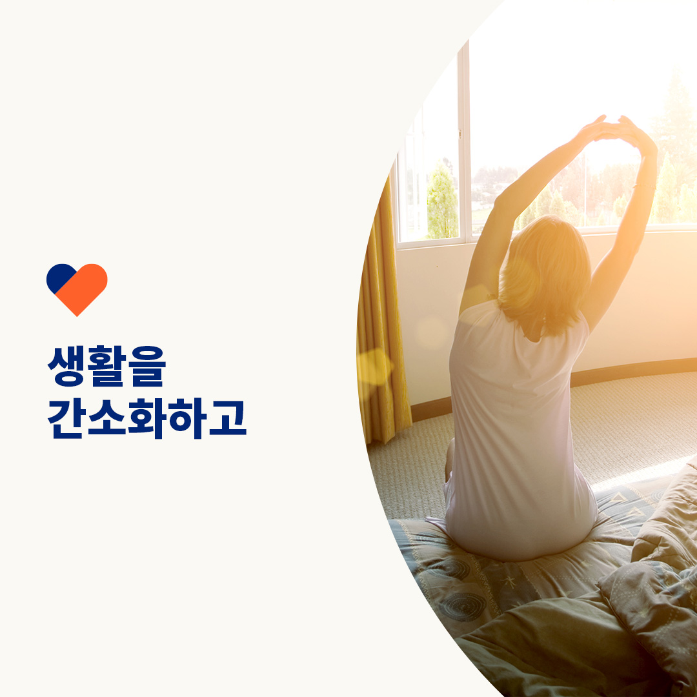 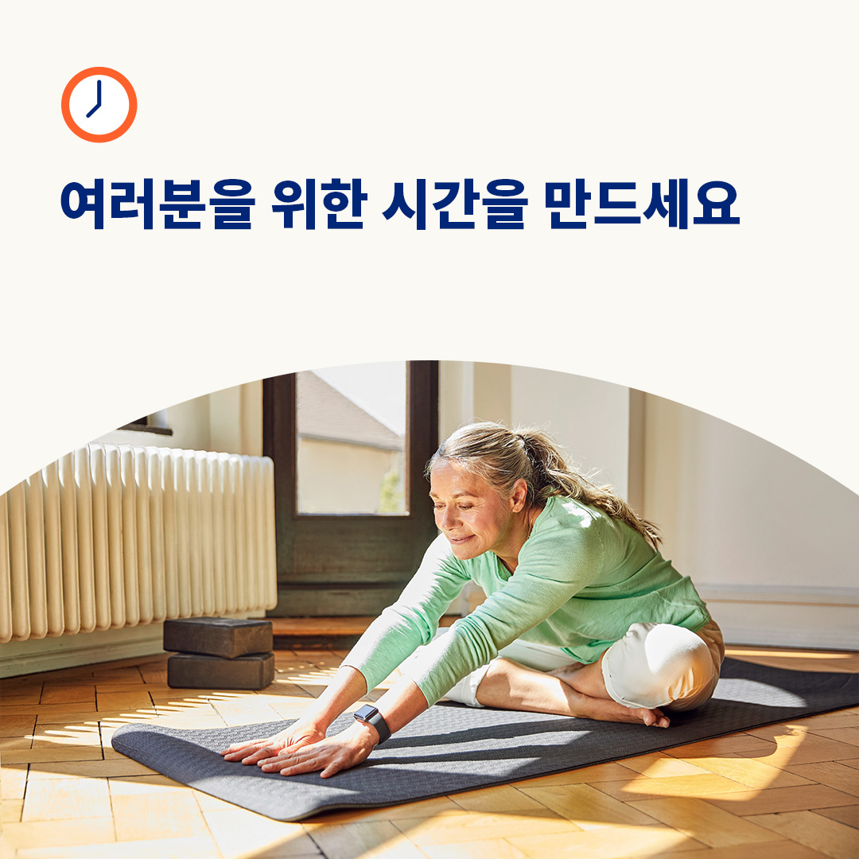

* 도움이 되지 않는 생각들을 알아채서 더 긍정적인 생각으로 재구성하는 방법을 알아두십시오. 그래야 어려운 시기를 더 쉽게 헤쳐나갈 수 있습니다. [optumwellbeing.com/newthismonth/ko-KR](https://optumwellbeing.com/newthismonth/ko-KR) #employeehealth #wellbeing
* 대부분의 사람들이 시간에 쫓긴다고 느낍니다. 여기 저기서 15분의 여유만 가져도 변화를 만들어낼 수 있습니다. 이 워크시트를 사용하여 해야 할 일을 능률화해보십시오. 그러면 생활이 단순해질 수 있습니다. [optumwellbeing.com/newthismonth/ko-KR](https://optumwellbeing.com/newthismonth/ko-KR) #employeehealth #wellbeing
* 휴식을 취할 여유를 가지는 방법에 대한 아이디어를 찾고 계신가요? 이 비디오를 시청해 보십시오. [optumwellbeing.com/newthismonth/ko-KR](https://optumwellbeing.com/newthismonth/ko-KR) #employeehealth #wellbeing

**LinkedIn에 게시하는 방법:**

* LinkedIn 계정을 엽니다.
* 위에서 원하는 텍스트(링크 포함)를 선택합니다. 복사하여 붙여 넣습니다.
* 4단계 전에 원하는 이미지를 선택하고 게시물에 추가합니다(드라이브에 이미지 저장, “사진 추가” 선택하기).
* "post(게시)"를 클릭합니다.